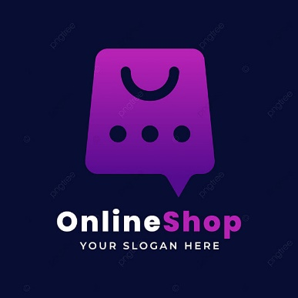
Introduction:
Le projet Set Web E-commerce vise à créer une plateforme de commerce électronique intégrée permettant aux utilisateurs d'acheter des produits et des services en ligne. Le projet vise à faciliter le processus d'achat en ligne, à améliorer l'expérience utilisateur et à fournir une plateforme sûre et fiable pour les acheteurs et les vendeurs.

Portée du projet:
Le projet Set Web E-commerce comprend le développement d'un site web permettant aux utilisateurs de visualiser les produits et services disponibles, de les ajouter au panier d'achat et de procéder facilement à l'achat et au paiement. Une interface utilisateur intuitive et attrayante sera fournie pour permettre une navigation confortable sur le site et une expérience d'achat agréable.

Conception et réalisation du projet:
Le projet Set Web E-commerce a été développé en utilisant des langages de programmation modernes tels que HTML5, CSS3 et JavaScript. Le framework XAMPP a été utilisé pour faciliter le développement et la gestion de la base de données. Une attention particulière a été accordée à la sécurité et à la protection des données en mettant en œuvre des techniques de cryptage et d'authentification.

Interface utilisateur:
L'interface utilisateur du site Set Web E-commerce a été conçue de manière innovante et attrayante. La conception comprend l'utilisation de couleurs cohérentes, d'une mise en page propre et d'une organisation logique des éléments. Des boutons, des liens clairs ont été fournis pour permettre aux utilisateurs de naviguer facilement sur le site et d'accéder rapidement aux produits et services.

Fonctionnalités du site:
Le site Set Web E-commerce permet aux utilisateurs de créer un compte personnel et de se connecter pour accéder à des fonctionnalités avancées telles que la gestion du profil et le suivi des commandes. Les utilisateurs peuvent parcourir les produits disponibles, les filtrer et rechercher des produits spécifiques. De plus, ils peuvent ajouter des produits au panier d'achat et finaliser facilement l'achat et le paiement.

Sécurité et protection des données:
La sécurité de l'information et la protection des données ont été notre principale préoccupation lors du développement de Set Web E-commerce. Des techniques de cryptage solides ont été utilisées pour protéger les informations personnelles des utilisateurs et sécuriser les données financières liées aux transactions. Des procédures d'authentification ont été mises en place pour s'assurer que seules les personnes réelles sont enregistrées.

Amélioration des performances:
Une grande attention a été portée à l'amélioration des performances du site Set Web E-commerce. La vitesse de chargement et la réactivité du site ont été examinées et analysées, et des mesures ont été prises pour améliorer les performances telles que la compression des images, la mise en cache et l'optimisation des requêtes sur la base de données.

Défis et recommandations:
L'équipe du projet a rencontré des défis liés à l'intégration du paiement en ligne avec le fournisseur de services financiers et à la fourniture d'une expérience de shopping fluide et agréable. Par conséquent, nous recommandons de revoir la communication avec le fournisseur de services financiers et d'améliorer l'expérience utilisateur en simplifiant le processus de paiement.

Conclusion:
En conclusion de cette évaluation et analyse, on peut dire que le projet Set Web E-commerce a globalement atteint ses objectifs en fournissant une plateforme de commerce électronique complète et sécurisée. Une interface utilisateur attrayante et des fonctionnalités de shopping polyvalentes ont été mises en œuvre. Nous recommandons de continuer à améliorer les performances du site et de traiter les défis présentés pour offrir une expérience utilisateur exceptionnelle.

NABIL NKHAILA
Oussama bouzidi
BOUINDEN ABDSSAMAD

